Dopravní nehody - Vážnost dopravních nehod v Praze a v ČR v letech 2003 - 2005
Ústav dopravního inženýrství hlavního města Prahy zpracoval podle statistických údajů Policejního prezidia ČR porovnání vážnosti a závažnosti dopravních nehod za poslední tři roky - období 2003 až 2005, a to jak v Praze (se zaměřením na křižovatky), tak pro srovnání i za ČR jako celek. Tříleté období bylo zvoleno proto, aby bylo možné získat větší soubor dat a aby tak měly tyto údaje vyšší statistickou váhu a vypovídací schopnost. Po celé toto období platila stejná pravidla nahlašování dopravních nehod podle zákona č. 361/2000 Sb. o provozu na pozemních komunikacích, podle kterého platí od ledna 2001 povinnost nahlašovat policii pouze ty dopravní nehody, při nichž došlo ke zranění nebo k hmotné škodě zřejmě převyšující částku 20 000 Kč.

Kritériem vážnosti nehod je počet (všech) zranění připadajících na 100 evidovaných dopravních nehod, kritériem závažnosti nehod je počet smrtelných a těžkých zranění připadajících na 100 evidovaných dopravních nehod. Tato kritéria vyjadřují, jaké je riziko zranění (respektive těžkého a smrtelného zranění) při dopravní nehodě. Vzhledem k relativně nižším počtům smrtelných zranění (naštěstí) nejsou tato zranění posuzována samostatně, nýbrž jsou uvažována v rámci kritéria závažnosti společně s těžkými zraněními. Z porovnání vyplývají následující zjištění.

V rámci celé ČR je výrazně nejvyšší vážnost nehod na silnicích v extravilánu (mimo obce) - více než 2x vyšší ve srovnání s vážností nehod v intravilánu (v obcích).

Ve srovnání se silnicemi v extravilánu je na dálnicích vážnost nehod téměř poloviční. To - spolu s nižším (polovičním) rizikem nehody vůbec (relativní nehodovostí, vyjádřenou počtem dopravních nehod připadajících na ujeté vozové kilometry, která se na dálnicích pohybuje v posledních letech kolem hodnoty 0,9 - 1,0 nehody na milion vozokilometrů, zatímco na silnicích kolem hodnoty 2,0 nehody na milion vozokilometrů [dle údajů Ředitelství silnic a dálnic]) - potvrzuje výrazně vyšší úroveň bezpečnosti provozu na dálnicích, vyplývající z jejich charakteru, a to navzdory vyšším intenzitám provozu i vyšším jízdním rychlostem.

Vážnost nehod v Praze (11,06 zranění na 100 nehod) je o čtvrtinu (27 %) nižší ve srovnání s ostatními obcemi kromě Prahy (15,09 zranění na 100 nehod), a to navzdory obtížnějším provozním podmínkám, projevujícím se především ve vysokých intenzitách a častém přetížení komunikační sítě. Na druhou stranu je třeba poznamenat, že náročné podmínky velkoměstského provozu v Praze se projevují - ve srovnání s dálnicemi i silnicemi - ve výrazně vyšším riziku nehody vůbec: relativní nehodovost v Praze se v posledních letech pohybovala v rozmezí 4,6 - 5,7 nehod na milion vozokilometrů.

V Praze je vážnost nehod na úrovňových křižovatkách významně vyšší ve srovnání s vážností nehod na mezikřižovatkových úsecích (14,86 zranění na 100 nehod na průsečných a stykových křižovatkách, respektive 10,12 zranění 100 nehod na okružních křižovatkách, ve srovnání s 8,83 zranění na 100 nehod na úsecích).

Z předchozího rovněž vyplývá, že okružní křižovatky v Praze vykazují vážnost nehod o cca 32 % nižší než křižovatky průsečné a stykové. Vzhledem k malému počtu okružních křižovatek má však toto porovnání dosud jen orientační platnost.

Vážnost nehod na křižovatkách při jejich řízení světelnou signalizací (SSZ) je nejvyšší ze všech typů úrovňových křižovatek v Praze, a to jak vážnost, tak i závažnost nehod. To znamená, že riziko zranění (i těžkého zranění) při dopravní nehodě na křižovatce při řízení světelnou signalizací je vyšší než riziko zranění při dopravní nehodě na křižovatce při neřízeném provozu (na křižovatkách při vypnuté signalizaci, na neřízených průsečných a stykových křižovatkách a na okružních křižovatkách).

Opět se nepotvrzují dosti rozšířené názory o apriorní nebezpečnosti neřízených křižovatek a automaticky vyšší bezpečnosti světelné signalizace. Vyhodnocení vážnosti nehod na křižovatkách při řízeném a neřízeném provozu znovu dokazuje, že tyto názory nemají oporu ve skutečnosti.

Podle těchto názorů mají být neřízené křižovatky ve městech nebezpečné již svou podstatou (protože si vozidla musí dávat přednost v jízdě, takže se zde vytváří prostředí pro četné boční srážky ve vysokých rychlostech a tudíž s vážnými i fatálními následky), zatímco řízené křižovatky jsou automaticky bezpečnější tím, že světelná signalizace časově odděluje průjezdy vozidel křižovatkou v kolizních směrech. To na jedné straně neodpovídá realitě na většině neřízených křižovatek ve městě a na druhé straně víceméně opomíjí skutečnost - když pomineme subjektivní faktor nehod na SSZ, kterým je jako u všech dopravních nehod selhávání člověka (řidičů i chodců) - že objektivním nehodovým faktorem (přispívajícím ke vzniku dopravních nehod z povahy příslušného místa) je sama podstata světelné signalizace: cyklické vytváření překážky jednomu dopravnímu proudu v podobě signálu stůj, za účelem poskytnutí volna jiným kolizním směrům, a z toho vyplývající charakter provozu na světelně řízené křižovatce: v důsledku cyklické překážky v podobě svícení červené musí vozidla přijíždějící ke křižovatce (obvykle většina z celkového počtu vozidel) výrazně měnit rychlost jízdy - musí zpomalovat a zastavovat před červenou a následně se rozjíždět na zelenou; k tomu dále přistupuje nejistota v rozhodování řidičů nacházejících se v kritických vzdálenostech před stopčárami v okamžiku změny zelené na žlutou, zda ještě stačí projet křižovatkou při dodržení pravidel silničního provozu nebo zda budou muset zastavit.

Poznámka: vliv světelné signalizace na bezpečnost dopravy v Praze byl v minulosti již několikrát podrobně rozebrán a zdokumentován, naposledy ve zprávě ÚDI o bezpečnosti silničního provozu v Praze za rok 2004, číslo úkolu ÚDI 04-210-5, kapitoly "Světelná signalizace a bezpečnost dopravy v Praze" a "Doba provozu SSZ (časově omezený nebo nepřetržitý provoz) a bezpečnost dopravy", datum 3/2005.

Konstatování o vyšší vážnosti nehod na křižovatkách v Praze při jejich řízení světelnou signalizací platí i tehdy, když z porovnání oddělíme specifický druh nehod na SSZ, zapříčiněný vážným dopravním přestupkem - jízdou na červenou.

Vážnost nehod na průsečných a stykových křižovatkách v Praze v letech 2003 - 2005: počet zranění připadající na 100 evidovaných dopravních nehod:
- na neřízených křižovatkách nebo při vypnutém SSZ: 12,97 zranění celkem, z toho 1,45 smrtelných a těžkých zranění
- na řízených křižovatkách při zapnutém SSZ - bez nehod zapříčiněných jízdou na červenou: 16,66 zranění celkem, z toho 1,80 smrtelných a těžkých zranění
- na řízených křižovatkách při zapnutém SSZ - pouze nehody zapříčiněné jízdou na červenou: 38,64 zranění celkem, z toho 3,39 smrtelných a těžkých zranění

Vážnost nehod při jízdě na červenou je sice ještě mnohem vyšší než vážnost všech ostatních nehod na křižovatkách při řízení SSZ, avšak nehody zapříčiněné jízdou na červenou tvoří z celkového počtu nehod na křižovatkách při řízení SSZ jen malý podíl: v letech 2003 - 2005 bylo z celkového počtu 9311 evidovaných nehod na křižovatkách při řízení SSZ způsobeno jízdou na červenou 1532 nehod, což představuje 16 %.
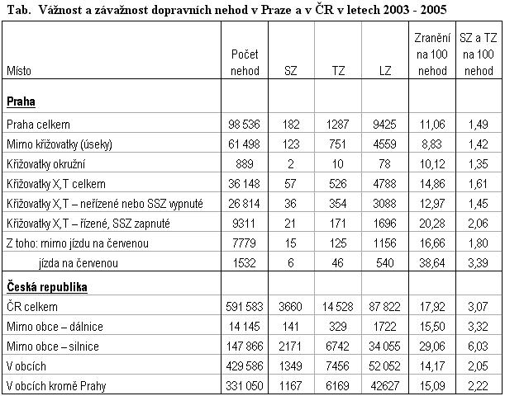
SZ = smrtelná zranění X,T = průsečné a stykové křižovatky
TZ = těžká zranění SSZ = světelná signalizace
LZ = lehká zranění

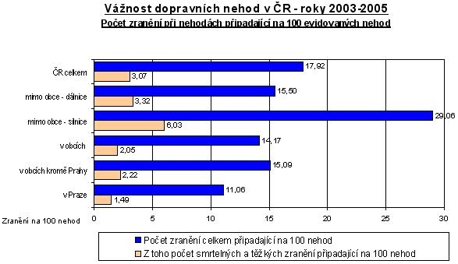

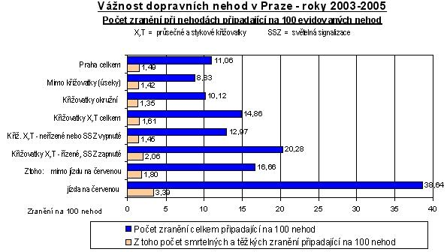

květen 2006

